Задание1

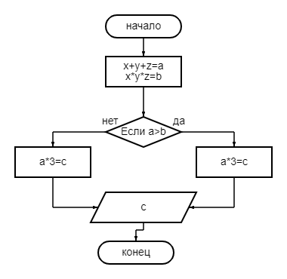

b\*3=c

1.Вычислить сумму и произведение. Значение суммы присвоить переменной а, произведения b.

2. Сравнить a и b. Если, а>b то переход к п,3, иначе переход к п,4

3) а\*3 и присваиваем это значение переменной перейті к пункту 5

4. b\*3 и присваиваем это значение переменной с

5. Вывод с

6. Конец вычислений.

Задание2

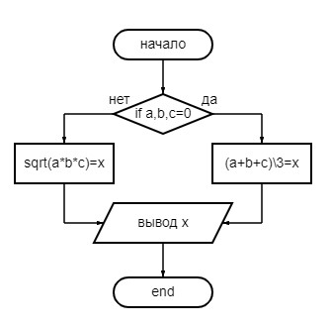

1. Если, а,b,с=0 то то переход к п.2, то переход к п.3.

2. а+b+c и присваиваем это значение переменной x

3. Вычисляем корень из a\*b\*c и присваиваем это значение переменной x.

4.Вывод x

5. Конец вычислений.